Datum: 2 – 3 december 2017.

Plats: Västerviks simhall, 25 m, 7 banor.

Tävlingstider: Pass 1, lördag: Insim: 09.00 Start: 10.00
Pass 2, lördag: Insim: 14.30 Start: 15.30
Pass 3, söndag: Insim: 08.00 Start: 09.00
Pass 4, söndag: Insim: 13.30 Start: 14.30

Åldersklasser: Individuellt: 9 år oy, 10 år, 11 år, 12 år, 13-14 år, 15 år oä.
Lagkapp: 10 år oy, 11-12 år, 13 år oä.
Mixlagkappen består av 2 flickor och 2 pojkar.

I åldersklasserna 9 år oy simmar man 25 m eller 50 m-sträckor. Distanserna kan skilja mellan olika simsätt för resp simmare.

Åldersklasserna 12 år, 13-14 år och 15 år oä simmar ihop och delas upp i resultatlistan.

Priser: Individuella lopp: Placering 1-6.
Lagkapper: Placering 1-3.

Anmälan: Sker via Octo Statistik: www.octostatistik.com
Grenfil finns på Livetiming.

Sista anmälningsdag är 20 november.

Startavgifter: 50 kr/individuell start. 60 kr/lagstart. Alla startavgifter faktureras i efterhand.

Efteranmälan: Efteranmälan tas emot mot dubbel avgift senast fredagen 1 december kl 12.00 till fjelstrenius@hotmail.com

Avanmälan/ Mailas till fjelstrenius@hotmail.com senast 1 december kl 12.00.
Efteranmälan/ Därefter via WinGrodan sync senast 1 timme före respektive
Laguppställningar : tävlingspass. Tränarna och ledarna får en inloggningskod för sin förening som de
använder på http://app.livetiming.se där de kan stryka sina simmare utan att behöva skriva i en strykningsblankett.

Tekniskt möte: Hålls i funktionärsrummet på lördagen kl 09.05. En representant från resp klubb.

Startlistor: Publiceras på LIVE-timing.

Tävlingsfack: Finns i anslutning till tävlingssekretariatet i entrén. Här anmäler ni ankomst,
hämtar matbiljetter och logiuppgifter.

Funktionärer: Arrangörsförening förbehåller sig rätten att begära hjälp med funktionärsbesättning i enlighet med beslut i Östsvenska Simförbundet.
Funktionärer anmäles till Lotta Ohlsén, lottaohlsen@hotmail.com eller via mobil: 070-284 41 42. Två funktionärspass/dag och person genererar gratis lunch.

Insim: Insimmet avslutas 10 min innan tävlingspassets start. Bana 7 används som spurtbana.

Avsim: Sker i undervisningsbassängen som ligger skild från tävlingsbassängen. Resp klubb ansvarar för sina simmare.

Upplysningar: Via mail till fjelstrenius@hotmail.com

Övrigt: Medtag hänglås till klädskåpen.

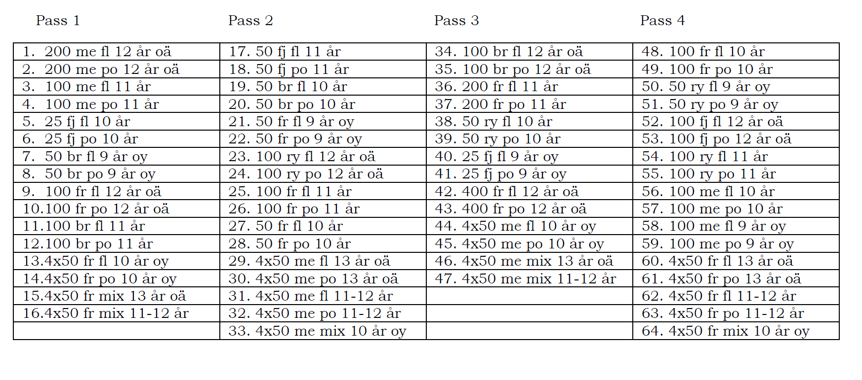

Välkomna till Höst-Simiaden i Västervik !

